WIN 7及WIN 8 操作系统的L2TP VPN拨号设置说明

步骤1：建立拨号连接
进入“控制面板 - 网络和 Internet - 网络和共享中心”点击“设置新的连接或网络”
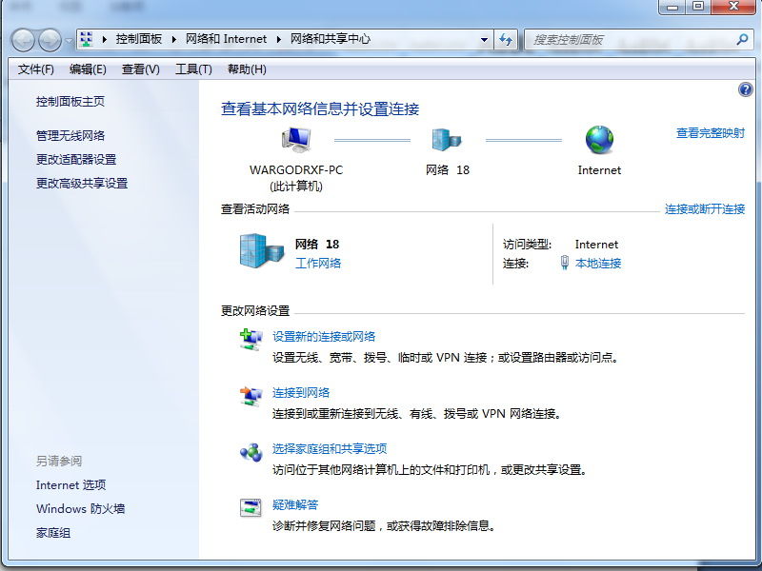
步骤2：选择“连接到工作区”，然后点击“下一步”
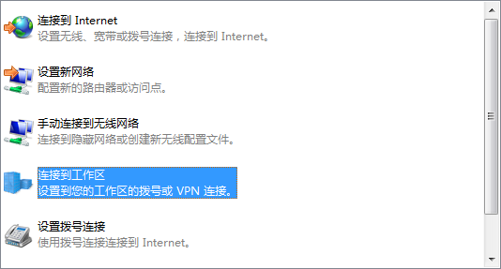
步骤3：选择“使用我的INTERNET连接(VPN)”
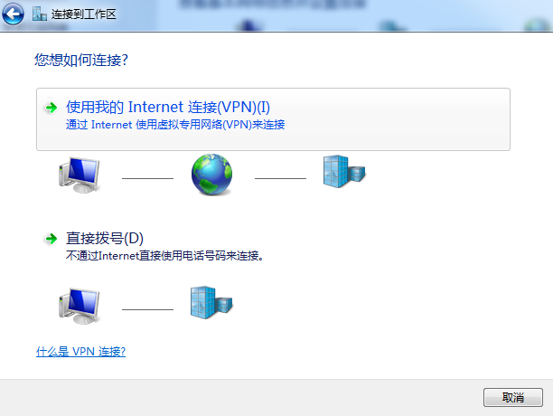
步骤4：在“INTERNET地址”栏位输入认证服务器地址
校内访问输入服务器地址为“10.231.192.65”；校外访问输入地址为“lns.scuec.edu.cn”。
点击“下一步”按钮：
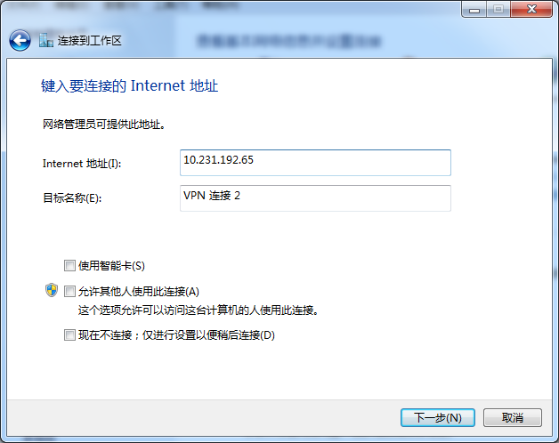
步骤5：输入信息门户认证的工号(或学号)及密码，点击“连接”，生成连接
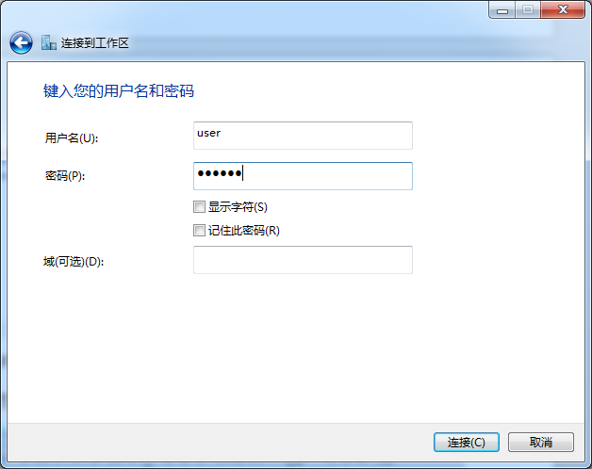
步骤6：对VPN连接进行设置：
在右下方任务栏找到“VPN连接”右键点属性。

步骤7：设置安全选项卡中：
- “VPN类型”为“使用IPSEC的第2层隧道协议（l2tp/IPSEC）”；
- 选择“数据加密码类型”为“可选加密”；
- 选择“允许使用这些协议”中的“未加密的密码（PAP)”
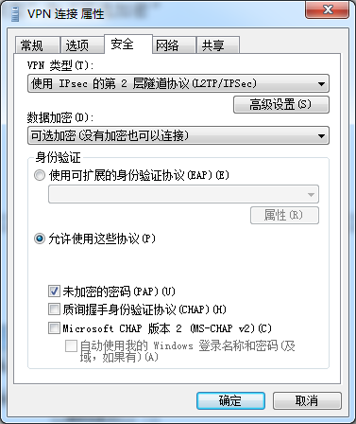
步骤8：在网络选项卡中选择“INTERNET 协议版本 6(TCP/IPV6)”的勾选。
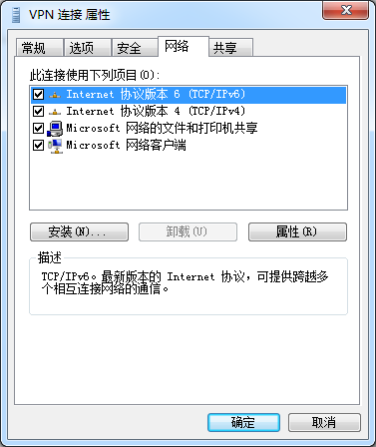
步骤9：拨号连接
现在拨号即可连接成功。

